ტენდერის # | 13-319 GG
გამოცხადების თარიღი:  დასრულების თარიღი: | 03/01/2019  03/07/2019
საკონტაქტო პირი | გია გოგიბერიძე  g.gogiberidze@bog.ge  +995 593 340 540

დეკორატიული აგურის შესყიდვა

დეკორატიული აგურის შესყიდვა
სარჩევი
ზოგადი ინფორმაცია 2
ინსტრუქცია ტენდერში მონაწილეთათვის 2
ტენდერში მონაწილეობის პირობები 2
საორიენტაციო ღირებულება 2
ანგარიშსწორების პირობა 2
სატენდერო მოთხოვნები 2
დამატებითი ინფორმაცია 3
თანდართული დოკუმენტაცია 4
1. დანართი 1: ფასების ცხრილი 4
2. დანართი 2: საბანკო რეკვიზიტები 5
3. დანართი 3: შესასყიდი აგურის ნიმუშები 6

ზოგადი ინფორმაცია
სს საქართველოს ბანკი აცხადებს ტენდერს დეკორატიული აგურის ფილების შესყიდვაზე

ინსტრუქცია ტენდერში მონაწილეთათვის

ტენდერის მიმდინარეობის განმავლობაში პრეტენდენტებმა უნდა ატვირთონ სატენდერო მოთხოვნებში გათვალისწინებული ყველა დოკუმენტი.

ტენდერის განმავლობაში დამატებითი ინფორმაციის მოპოვება ან დაზუსტება შესაძლებელია საკონტაქტო პირთან დაკავშირებით იმეილით ან ტელეფონით.

ტენდერის დასრულების შემდეგ სატენდერო კომისია განიხილავს მოწოდებულ ინფორმაციას და გამოავლენს საუკეთესო პირობის მომწოდებელს.

ტენდერში მონაწილეობის პირობები

ტენდერი ცხადდება გამარჯვებულთან ნასყიდობის ხელშეკრულების გაფორმების მიზნით, რომლის მიხედვითაც განისაზღვრება აგურის შესყიდვის ფარგლებში მხარეთა შორის თანამშრომლობის ძირითადი პირობები (შემდგომში - ხელშეკრულება).

ხელშეკრულების და წინამდებარე დოკუმენტის პირობებს შორის წინააღმდეგობის შემთხვევაში უპირატესობა მიენიჭება ხელშეკრულების პირობებს.

საორიენტაციო ღირებულება

შესასყიდი ფილების ჯამური საორიენტაციო ღირებულება: 25,000 ₾

ანგარიშსწორების პირობა

სატენდერო წინადადება უნდა იყოს საქართველოს ეროვნულ ვალუტაში - ლარში და მოიცავდეს კანონმდებლობით გათვალისწინებულ გადასახადებს და გადასახდელებს.

ხელშეკრულების ფარგლებში ანგარიშსწორება განხორციელდება ნასყიდობის საგნის სრულად და ჯეროვნად მიწოდებისა და მხარეთა შორის შესაბამისი მიღება-ჩაბარების აქტის გაფორმებიდან 15 (თხუთმეტი) საბანკო დღის ვადაში.

სატენდერო მოთხოვნები

პრეტენდენტის მიერ ასატვირთი ყველა დოკუმენტი და ინფორმაცია დამოწმებული უნდა იყოს უფლებამოსილი პირის ხელმოწერითა და ბეჭდით;

ტენერში მონაწილეობის მისაღებად აუცილებელია ორგანიზაციამ შეავსოს შემოთავაზებული ფასების ცხრილი (დანართი 1) და მოწოდების ვადა.

შემოთავაზებული აგური სრულად უნდა აკმაყოფილებდეს სატენდერო განცხადებაში მოცემულ პარამეტრებს.

მონაწილეს უნდა ჰქონდეს შესაძლებლობა მოთხოვნისამებრ წარმოუდგინოს შემსყიდველს შემოთავაზებული პროდუქციის ხარისხის დამადასტურებელი დოკუმენტები (სერტიფიკატები) და შესატყვისობის სერტიფიკატი.

ტენდერში მონაწილეობის მისაღებად აუცილებელია ორგანიზაციამ წარმოადგინოს შემდეგი სავალდებულო დოკუმენტაცია:

- საბანკო რეკვიზიტები (დანართი 2);
- ბანკის მიერ დამოწმებული ფინანსური ბრუნვის ამონაწერი 01/01/2017 – 01/30/2019 პერიოდზე, შესატყვისი ექსელის ფაილით;
- ამონაწერი სამეწარმეო რეესტრიდან;

პრეტენდენტის წინააღმდეგ არ უნდა მიმდინარეობდეს გადახდისუუნარობის საქმის წარმოება და პრეტენდენტი არ უნდა იყოს ლიკვიდაციის / რეორგანიზაციის პროცესში.

ტენდერის განმავლობაში პრეტენდენტს აქვს ვალდებულება მოთხოვნისამებრ წარმოადგინოს ნებისმიერი იურიდიული თუ ფინანსური დოკუმენტი.

ატვირთული უნდა იყოს კომპანიის მოღვაწეობის შესახებ ინფორმაცია, საქმიანობის მოკლე აღწერილობა (გამოცდილება, კლიენტების სია) და მინიმუმ ორი რეკომენდაცია სხვა ორგანიზაციისაგან;

ორგანიზაციას უნდა ჰქონდეს შესაბამისი მომსახურების გაწევის მინიმუმ 2 წლიანი გამოცდილება.

დამატებითი ინფორმაცია

აგურის დეკორატიული ფილები გამოყენებული იქნება ბანკის მშენებარე ფილიალის ფასადის მოსაპირკეთებლად.

ფილები უნდა იყოს გამომწვარი თიხის, მუქ ფერში, გარე გამოყენების, ყინვა გამძლე - დახლოებით ისეთი, როგორიც მოცემულია დანართი N3-ში.

შემოთავაზება შეგიძლიათ გააკეთოთ 3 ტიპის ფილაზე. თითოეულ ფილაზე უნდა შეავსოთ მწარმოებელი ქვეყანა, ბრენდი და დასახელება.

შემოთავაზებული აგურის მინიმუმ 0.5 კვ.მ. ზომის ნიმუშები უნდა იყოს მოწოდებული საქართველოს ბანკის სათავო ოფიში. ნიმუშები უნდა იყოს დატოვებული მიმღებში, გია გოგიბერიძის სახელზე.

აუცილებელია, რომ ყველა ნიმუშს ჰქონდეს დატანილი ორგანიზაციის ინფორმაცია, ბრენდის დასახელება და მოდელი.

თანდართული დოკუმენტაცია
- დანართი 1: ფასების ცხრილი

დასახელება | ბრენდი | მწარმოებელი ქვეყანა | ზომის ერთეული | ერთეულის ფასი (ლარი) | ჯამური ფასი (ლარი)
 |  |  | 1 კვ. მ.
 |  |  | 1 კვ. მ.
 |  |  | 1 კვ. მ.

მოწოდების ვადა:

- დანართი 2: საბანკო რეკვიზიტები

ორგანიზაციის დასახელება:
საიდენტიფიკაციო კოდი:
იურიდიული მისამართი:
ფაქტიური მისამართი:
ხელმძღვანელის სახელი და გვარი:
ხელმძღვანელის პირადი ნომერი:
ხელმძღვანელის ტელეფონის ნომერი:
საკონტაქტო პირის სახელი და გვარი:
საკონტაქტო პირის პირადი ნომერი:
საკონტაქტო ტელეფონი:
ელექტრონული ფოსტის მისამართი:
ვებ-გვერდი:

ბანკის დასახელება:
ბანკის კოდი:
ბანკის ანგარიშის ნომერი:

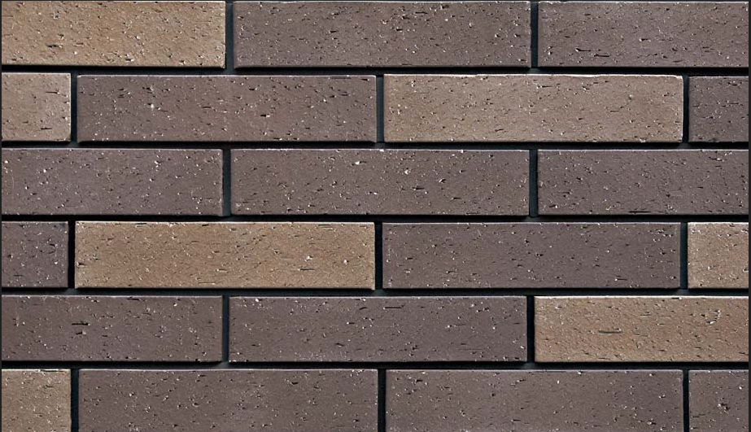
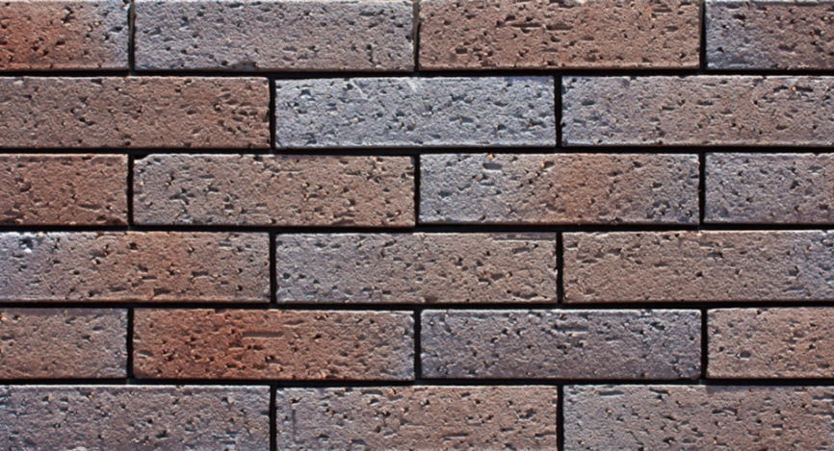
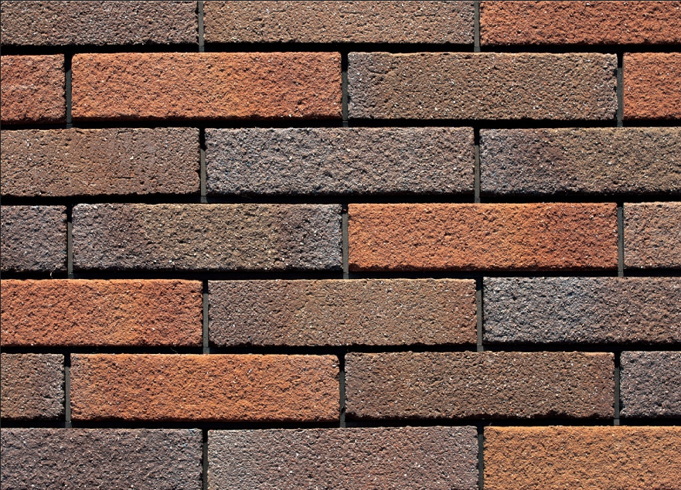
- დანართი 3: შესასყიდი აგურის ნიმუშები

